client_v0.0.3_1102.aia是手機介面的程式，介面是使用App Inventor2開發所以下載的檔案格式為aia，如要開起有兩種方式，第一進入app inventor官網登入會員可以使用Google帳號登入如未進入主畫面選擇Create Apps，如有看到左上角出現專案點選後選擇匯入專案client_v0.0.3_1102即可看到Client端介面。第二檔案內有client.apk檔使用原廠傳輸線安裝至Android手機(未支援iphone手機)如未在桌面看到，可至檔案管理中的APKs或Download資料夾中查找。

client端呈現使用者介面，第一需呈現server傳來的溫濕度資料及Led燈狀態，第二使用者操作client端的Led開關或溫濕度按鈕即時的將要求傳給server(rpi)。client與server溝通使用MQTT通訊協定，以下所稱pub即public;sub即subscribe。以下為手機使用介面圖。

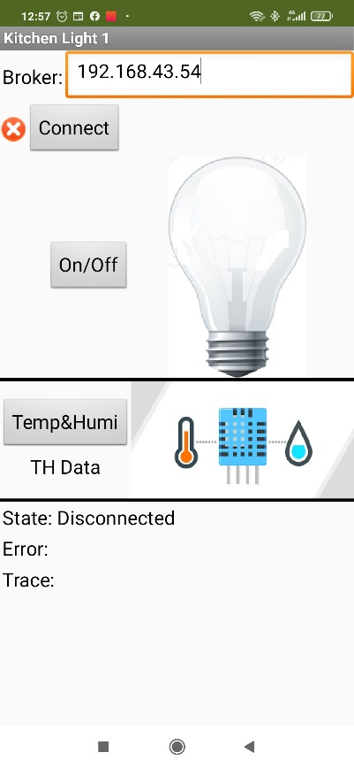

說明:

|  |  |
| --- | --- |
| client端向server端傳輸資料 | server端向client端傳輸資料 |
| client登入立即pub Topic:th/client Message:clientConfirm要求溫濕度資訊  client端點擊Temp&Humi按鈕 pub Topic:th/client ，Message:clientConfirm要求溫濕度數據並顯示在TH data標籤 | client端sub Topic:th/device，得到溫濕度數據"t26h68" |
| 點擊On/Off開關  pub Topic:sw/client Msg:clientCmdOn顯示On示意圖    pub Topic:sw/client Msg:clientCmdOff顯示Off示意圖 | Led燈開關狀態  client sub Topic:sw/client，如果server端回傳Msg:deviceStateOn，client端顯示開燈示意圖    如果server端回傳deviceStateOff，client端顯示關燈示意圖 |